PESQUISA DE EMPREGO DO ESTADO DE SÃO PAULO – PESP

COMÉRCIO

- Desempenho mensal - Estado de São Paulo
Movimentação do Emprego Celetista - Comércio - ESP
mar/26
Atividades | Admitidos | Desligados | Saldo | Estoque
Comércio e Reparação de Veículos | 13.881 | 13.190 | 691 | 300.781
Comércio Atacadista | 29.669 | 28.092 | 1.577 | 658.617
Comércio Varejista | 121.247 | 118.759 | 2.488 | 2.079.858
Total | 164.797 | 160.041 | 4.756 | 3.039.256

Desempenho mensal (março/26)
Em março de 2026, o comércio do Estado de São Paulo registrou saldo positivo de 4.756 vagas, resultado de 164.797 admissões e 160.041 desligamentos. Com isso, o setor acumulou dois meses consecutivos de geração líquida de empregos após o forte ajuste sazonal observado em janeiro (–20.677 vagas). Os resultados positivos de fevereiro (+7.119 vagas) e março indicam recomposição gradual das contratações no início do ano, ainda que em ritmo mais moderado do que o observado em parte de 2025.
Na comparação interanual, o resultado de março de 2026 superou o observado em março de 2025, quando o setor havia registrado saldo negativo de –2.889 vagas. O desempenho deste ano indica maior estabilidade das contratações no início de 2026, mesmo em um ambiente econômico ainda marcado por juros elevados, crédito restrito e maior cautela empresarial.
Essa comparação, contudo, deve ser analisada à luz dos efeitos de calendário. Em 2026, o Carnaval ocorreu integralmente em março, ao contrário de 2025, quando a data caiu em fevereiro. Esse deslocamento altera a distribuição das admissões ao longo do primeiro trimestre e tende a reduzir temporariamente o ritmo das contratações em março, sobretudo em segmentos mais dependentes do fluxo cotidiano de consumo e do número de dias úteis. Assim, embora o saldo de março de 2026 (+4.756 vagas) tenha sido inferior ao registrado em fevereiro (+7.119), o resultado permanece mais favorável do que o observado no mesmo mês do ano anterior, reforçando a percepção de recuperação gradual do mercado de trabalho do comércio paulista neste início de ano.
A abertura setorial reforça a manutenção da geração líquida de empregos no mês, com destaque para o comércio varejista:
· Comércio Varejista: +2.488 vagas
· Comércio Atacadista: +1.577 vagas
· Comércio e Reparação de Veículos: +691 vagas
O varejo respondeu pela maior parte do saldo positivo do período, sustentado pelo consumo das famílias e pela recomposição gradual da atividade após os ajustes do início do ano. O atacado também apresentou desempenho positivo, embora mais moderado, enquanto o segmento de veículos continuou condicionado pelas condições de financiamento e pela postura mais cautelosa do consumidor.

- Desempenho acumulado no ano - Estado de São Paulo
Movimentação do Emprego Celetista - Comércio - ESP
Acumulado no ano
Atividades | Admitidos | Desligados | Saldo | Estoque
Comércio e Reparação de Veículos | 38.525 | 37.194 | 1.331 | 300.781
Comércio Atacadista | 82.174 | 78.068 | 4.106 | 658.617
Comércio Varejista | 335.835 | 349.202 | -13.367 | 2.079.858
Total | 456.534 | 464.464 | -7.930 | 3.039.256

Desempenho acumulado no ano
No acumulado do primeiro trimestre de 2026, o comércio do Estado de São Paulo registrou saldo negativo de 7.930 vagas, resultado de:
· 456.534 admissões
· 464.464 desligamentos
O resultado reflete o forte ajuste observado em janeiro, parcialmente compensado pelos saldos positivos registrados em fevereiro e março. Apesar do saldo acumulado ainda negativo, a trajetória recente indica gradual recomposição do emprego ao longo do trimestre.
O estoque de empregos formais avançou de 3.033.403 vínculos em fevereiro para 3.039.256 em março, um acréscimo de 5.853 postos, reforçando que a recuperação do emprego ocorre sobre uma base ocupacional ainda elevada.

Evolução mensal do emprego de mar/25 a mar/26
Após os resultados positivos observados ao longo da maior parte de 2025, o comércio paulista registrou inflexão mais intensa no encerramento do ano, com saldo negativo de –19.242 vagas em dezembro, movimento aprofundado em janeiro de 2026 (–20.922 vagas). Esse ajuste refletiu principalmente o encerramento das contratações temporárias realizadas no último trimestre, especialmente no varejo.
Gráfico: Saldo líquido mensal de empregos no comércio paulista
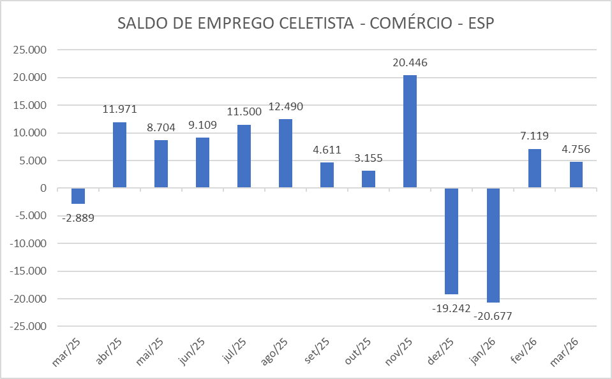
Fonte: Caged
Elaboração: FecomercioSP

A partir de fevereiro de 2026, observa-se retomada gradual da geração de empregos, com saldo positivo de +7.119 vagas, seguido por novo resultado positivo em março (+4.756). Embora os números indiquem recomposição das contratações após o ajuste sazonal do início do ano, o ritmo de recuperação permanece mais moderado do que o observado em 2025.

O desempenho de março também deve ser analisado considerando os efeitos de calendário, já que o Carnaval ocorreu integralmente no mês em 2026, reduzindo o número de dias úteis e afetando temporariamente o ritmo das admissões. Ainda assim, a sequência de resultados positivos em fevereiro e março reforça a percepção de estabilização gradual do mercado de trabalho do comércio paulista no início de 2026.

Comparação com março 2025
A comparação entre março de 2026 e março de 2025 indica melhora no desempenho do mercado de trabalho do comércio paulista.
· mar/25: –2.889 vagas
· mar/26: +4.756 vagas
O resultado representa reversão do saldo negativo observado no mesmo mês do ano anterior e sugere maior estabilidade da atividade no início de 2026, mesmo em um contexto econômico ainda restritivo. A comparação torna-se ainda mais favorável ao considerar que, em 2026, o Carnaval ocorreu integralmente em março, reduzindo o número de dias úteis e afetando temporariamente o ritmo das admissões no setor.

- Conclusão
Os dados de março de 2026 indicam continuidade da recomposição do emprego no comércio paulista após o forte ajuste sazonal observado no início do ano.

Embora o saldo positivo de março tenha sido inferior ao registrado em fevereiro, o resultado mantém a trajetória de recuperação do setor e pode ter sido parcialmente influenciado pelo deslocamento do Carnaval para o mês, fator que reduziu o número de dias úteis e afetou temporariamente o ritmo das contratações.
Na comparação interanual, o desempenho mostra melhora em relação a março de 2025, reforçando a percepção de maior estabilidade do mercado de trabalho do comércio no início de 2026.
Ainda assim, o ambiente de juros elevados, crédito restrito e maior cautela empresarial continua limitando uma recuperação mais intensa do emprego, indicando que a geração de vagas deve permanecer gradual ao longo do ano.

- Nota Metodológica
A pesquisa analisa o nível de emprego celetista do comércio e serviços do Estado de São Paulo. Os dados são do Novo Caged (Cadastro Geral de Empregados e Desempregados), do Ministério do Trabalho.

